Liebe/r Versuchsteilnehmer/-in,

bei diesem Experiment geht es darum, unter lauter gleich aussehenden Figuren, die eine Figur zu finden, die anders aussieht. Die Figuren sind kreisförmig angeordnet wie in dem Beispiel. Im beiden Beispielen befindet sich die andersartige Figur auf 9:00Uhr.

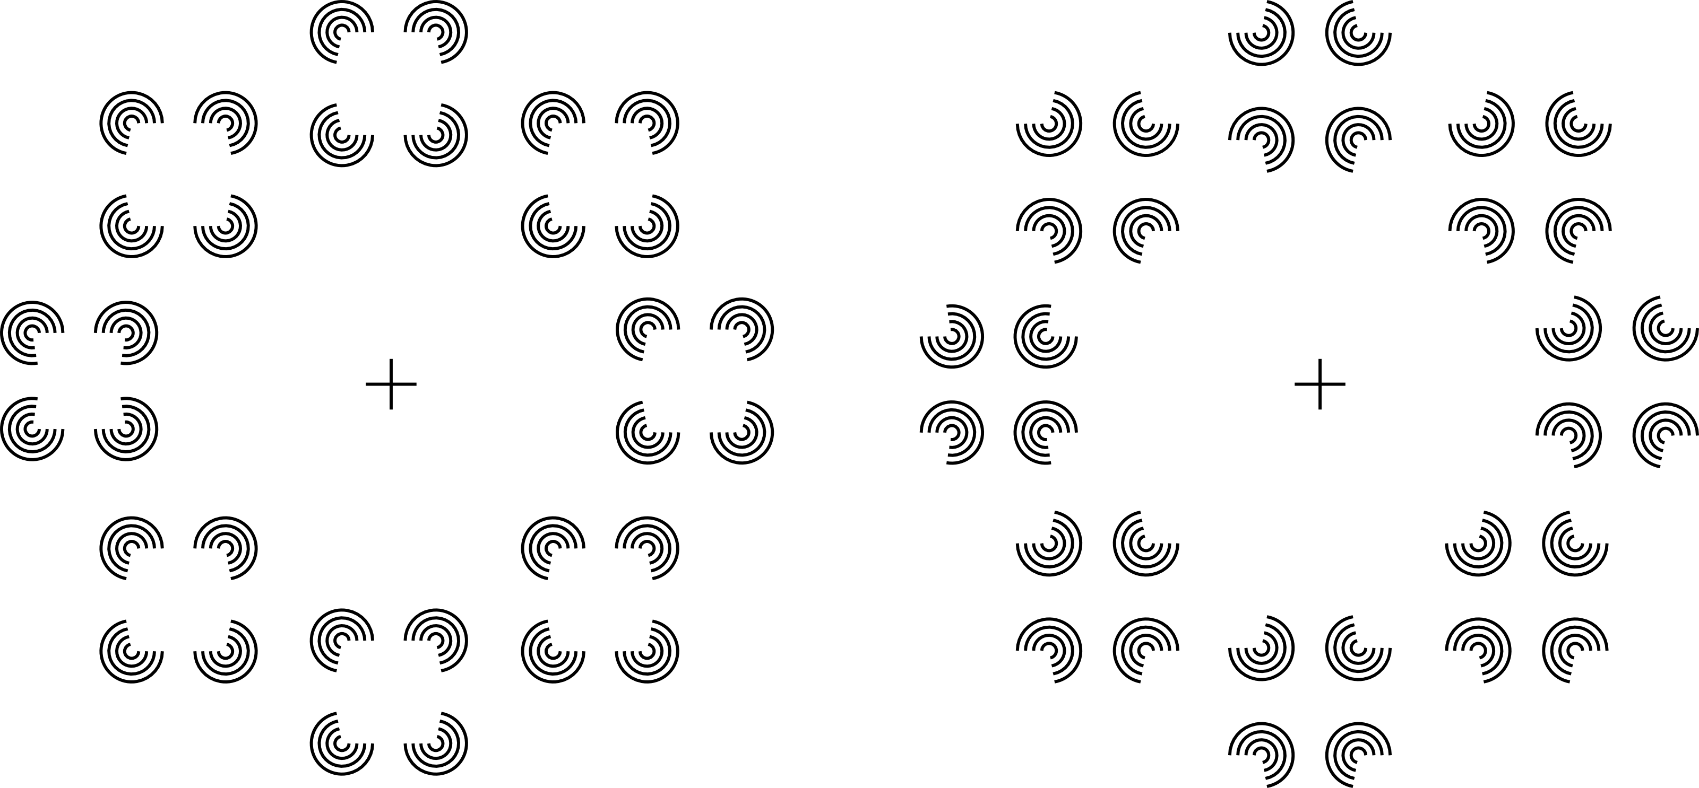

In der Hälfte der Durchgänge wird es so einen Abweicher geben in der anderen Hälfte sehen alle Figuren gleich aus. Benutzen Sie den rechten Knopf der Konsole, wenn ein Abweicher da war und den linken, falls alle Figuren gleich aussahen.

Sie sollen so schnell und so richtig wie möglich antworten, das heisst es sollte möglichst nicht vorkommen, dass sie 'abwesend' == links drücken und dann festzustellen, dass es doch einen Abweicher gab.

Bei dem Experiment werden Ihre Augenbewegungen gemessen, das wird Ihnen gleich noch vom Versuchsleiter erklärt.

Es wird verschiedene Arten von Figuren geben, die werden Ihnen jeweils vor einem neuen Versuchsblock gezeigt. Falls Sie noch Fragen haben, wenden Sie sich an den Versuchsleiter.

Vielen Dank für Ihre Teilnahme!

